分布式航天器真空热试验测控系统设计
孙日明¹，刘吴月¹，张荣春²
（1.中国航天空气动力技术研究院，北京， 100074
2.北京航天新锐科技有限责任公司，北京，100080）
摘要：针对航天器真空热试验在数据采集、温度控制及系统功能等方面的要求，采用基于LXI总线的仪器控制方案，设计开发了一套分布式测控系统。针对目前系统控制性能不佳的缺点，采用极点校正方法获取在线辨识模型的控制参数初值，然后通过模糊自整定PID算法获取控制参数修正量，提升了当前控制系统的控制品质。采用层次化软件架构设计测控系统软件，并采用C#语言完成系统开发，实现了对航天器的外热流模拟与温度控制。实际运行结果表明，系统具有可靠性高、扩展性强、控制精度高等优点，并且试验准备时间比原有系统减少一半以上。
关键词：LXI总线，模糊PID控制，分布式测控系统，航天器真空热试验

中图分类号： TP273.5 文献标识码：

Design of Distributed Measurement and Control System for Spacecraft Thermal Vacuum Test
Sun Riming¹, Liu Wuyue¹, Zhang Rongchun²
(1. China Academy of Aerospace Aerodynamics, Beijing, 100074
2. Beijing Acery Technologies Co., LTD, Beijing, 100080 )
Abstract：According to the requirement of spacecraft vacuum thermal test, such like data acquisition, temperature control and system function, a distributed measurement and control system based on LXI bus is designed and developed in this paper. To solve the problem of the current system's control performance, the system uses pole correction algorithm to get the initial values of the model, and then use fuzzy self-tuning PID control algorithm to get the the corrections. Using hierarchical architecture to design the software and C# language to develop it, the system implements the function of spacecraft thermal simulation and temperature control. Actual operation results show that the system has the advantages of good usability ,high reliability, strong expansibility, raising ability to cope with complex thermal test measurement and control requirements, and it reduces half of the preparing time,.
Key words：LXI Buss, Fuzzy PID, DMCS, Spacecraft Thermal Vacuum Test

0 引言
航天器真空热试验是航天器研制过程中必不可少的试验项目。航天器真空热试验测控系统主要包括数据采集、热流模拟、温度控制、试验数据管理等几个方面功能^{[1,2]}。随着航天器真空热试验的不断增多，对真空热试验热流模拟、温度测量与控制系统的热流模拟精度、速度、模式、测控通道、系统功能等要求也越来越高^{[3,4]}。
由于温度控制系统本身具有大滞后、非线性等特点，目前常用的常规PID算法的控制品质较低^{[5]} 。针对这种情况，本文采用了改进的模糊自整定PID控制算法。通过在线系统辨识方法获取控制模型并采用自整定技术得到控制器初始参数，然后使用模糊推理方法获取控制参数修正量，最终作用于被控对象。
本文首先根据目前航天器真空热试验需求，结合最新的LXI总线技术，确定了基于LXI总线的分布式航天器真空热试验测控系统的总体方案。然后，设计了改进的模糊自整定PID自适应算法。最后，借鉴成熟测控系统的软件架构，设计了本方案的软件架构，并采用面向对象编程语言完成了测控系统的开发。
作者简介： 孙日明（1987-），男，山东省人，硕士，主要从事测控系统方向的研究。 刘吴月（1989-），男，河南省人，硕士，主要从事测量测试方向的研究。 张荣春(1963-)，湖北省人，研究员，主要从事测控系统及LXI平台仪器应用研究。

1基于LXI总线的测控方案

1.1 LXI总线仪器的选择
测量测试领域自1960年代推出专用于仪器控制的GPIB总线以来，VXI、PXI及LXI、PXI Express等新型总线技术不断涌现。其中，LXI（局域网的仪器扩展）总线，是Agilent公司和VXI科技公司共同合作，于2004年9月14日提出的一种新型仪器接口规范^{[6]}。LXI总线自动测试系统以其小型、便携、模块式结构，系统组建及使用灵活方便、可充分发挥计算机及以太网效能等诸多优点，受到了业内的广泛关注^{[7]}。
LXI总线是由成熟的LAN技术发展而来，这使其特别适用于分布式的系统。对于本文应用场景，LXI总线技术能够满足系统远距离数据传输、远程仪器控制以及高精度同步等要求。此外，由于LXI总线仪器可通过网线连接，前端被测信号的线缆可大大缩短。因而，本文采用基于LXI总线仪器的测控方案。

1.2 分布式测控系统方案设计
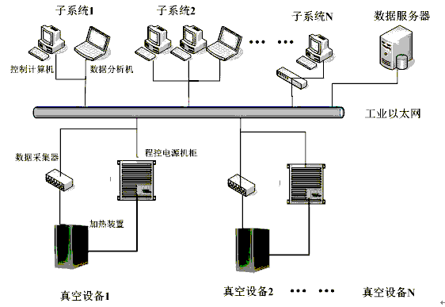
图1 分布式测控系统结构图
测控系统是航天器真空热试验的核心系统，其以计算机系统为控制中枢，通过对程控电源、数据采集仪器的控制，实现对航天器的外热流模拟与温度控制。
如图1所示，整个分布式测控系统由通过工业以太网连接的若干个子系统组成。每个子系统至少含有一台测控计算机，可以选配一台数据分析计算机。测控计算机通过数采设备获取被试件表面温度，运行控制算法并控制若干台程控电源输出，完成温度控温任务，并将试验过程数据存储到本地数据库中。数据分析计算机用于对已完成的试验数据进行分析、管理，形成最终试验报告。各子系统的测控计算机、数据分析计算机以及试验仪器通过交换机组成子网，通过工业以太网进行数据交互。此外，为了提高应对突发状况的能力，系统配备了一台用于数据备份的服务器，保证了系统的可靠性。基于数据服务器的数据存储方式，可以实现系统的自由配置，大大提高系统对试验相关数据的交互能力。
对于部分试验被试件的控温点过多，单一控制计算机无法满足要求的情况，该设计方案还可在一个子系统中配置多台控制计算机，使得同一被试件的测点温度可以在一次试验过程中同时进行控制。此外，针对不同试验岗位，在本系统中设置不同的管理权限，使得其仅能操作相应的资源，保证了系统的安全性。

2模糊自整定PID温度控制算法
图2 模糊自整定PID控制器系统结构图
如图2所示，模糊自整定PID控制器由参数可调整PID控制器和模糊控制器两部分组成。其本质是为了找到PID三个参数与被控量偏差及偏差变化率存在的模糊关系即模糊规则，利用模糊控制规则对三个参数的初始值进行在线修正，最终使整定后参数的适应性增强。
算法设计分为两步：首先通过在线辨识方法获取温度控制模型，并采用极点校正方法计算控制器的初始参数、、，然后设计模糊控制器确定PID参数修正量、、，最终得到模糊自整定PID控制器的输出。

2.1 控制器初始参数的获取
理论分析和实验结果都表明，多数温度对象可采用二阶系统加纯滞后环节来描述^{[5]}。本文假定系统中的各项干扰为高斯白噪声，得到系统模型如下：
(1)
式中：y为输出，u为输入，d为系统迟滞。
(2)
(3)
考虑到本文应用场合为在线辨识，因而选用遗忘因子递推最小二乘法（forgetting factor recursive least square, FFRLS）进行模型参数的辨识^{[8,9]}。本文根据稳定性判据并结合多次试验，选定了模型的取值范围为，为。在得到连续的控制输入与输出的情况下即可得到不断迭代更新的系统模型
本文的温度对象可以看做是模型结构己知，但参数未知的随机受控系统。对于这种受控系统，理解直观、实现简单的自校正技术恰恰能够发挥较好的作用。因而本文选用自校正控制技术整定初始PID参数。

2.2 模糊控制器设计
模糊控制器的工作过程可以分为三个阶段：首先，将控制器的输入模糊化；其次，根据模糊控制规则，应用模糊逻辑推理得出控制器的模糊输出量；最后，经精确化得到的数值即为PID控制器的三个参数修正量。
（1）输入量模糊化
模糊控制器输入为偏差和偏差变化率，其参数的语言变量为E、EC。定义E、EC模糊子集为。相应的论域定义为：
。
输出为PID参数的修正量、、，其模糊子集与E、EC相同。输入量和输出量均选用三角形隶属度函数。
由于篇幅所限，这里仅列出E、EC的隶属度函数表。
表一 E/EC隶属度函数表
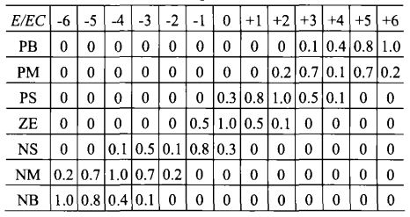
（2）模糊控制规则的确定
模糊控制规则的确定往往和人类的知识经 验有密切的关系，它是依据人的经验和直觉，经整理、加工并修正后得出的。本文根据试验人员的经验及模糊控制基本原则，总结出适应于本文的控制规则。
由于篇幅所限，也仅列出的模糊控制规则表。
表二 模糊控制规则表
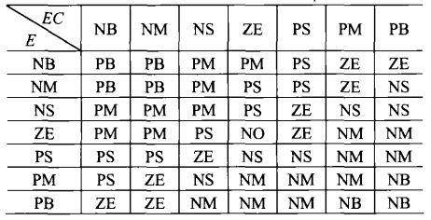
（3）输出量解模糊化
以上通过模糊推理得到的是模糊量而实 际的控制则必须为清晰量，因此需要将模糊量 解模糊化。本文选用中位数法，即取模糊隶属度函数曲线与模糊坐标围成的面积的1/2面积处横坐标为决策数值。

2.3 模糊推理自整定PID算法实现
图3 控制算法流程图
图3所示即为本文采用的控制算法流程图。其中，子程序对系统加载三个控制周期的阶梯输出，用于进行先期的系统辨识过程。系统辨识子程序采用2.1所述方法获取系统模型参数，其内部设定了停止辨识条件。极点配置子程序用于对已知参数模型求取初始PID值。模糊推理子程序根据2.2所述方法推理增量PID参数调节量。最终根据子程序计算输出电流用于控制热模拟网络，进而控制航天产品的考察点温度。经过反复试验，取采集周期，控制周期数为4。
本文针对算法实施过程存在的问题，进行了三方面改进。首先，针对在线参数辨识过程初始状态容易出现温度震荡的情况，设计了初始控制加入三个固定阶梯输出的形式，保证初始参数辨识的顺利进行，消除了系统温度震荡现象。其次，经过大量的试验验证，确定了真空状态下参数辨识的合理取值范围，并在系统运行过程中加入了系统辨识停止判定条件。系统分为升温过程和降温过程，辨识停止条件有三个：(1)仅对升温过程辨识，降温过程按照固定参数控制；(2)模型参数两次变化量小于设定值； (3)升温过程中，当前温度与目标温度之差小于设定值。第三，对于当前系统超调量较大的情况，增加了防PID算法积分饱和的措施。通过这些改进，消除了初始控制的震荡，减少了超调量。

3 测控软件设计与实现
图4 测控软件系统架构图
系统选用对LXI总线仪器驱动支持较好的C#作为开发语言。根据测控领域内成熟的软件架构并结合真空热试验特点，航天器真空热试验测控软件系统采用了层次化的软件架构。软件将底层功能封装为C#类库供上层调用，将实现细节与调用操作分离，保证了上层软件的设备无关性与各模块间的独立性。
如图4所示，试验测控软件系统架构图共分为以下4层：
1）界面层：本层提供人机交互接口，完成对测控程序的管理和调度。该层通过在事件响应程序中调用业务层的相应接口完成操作，接收业务层返回的数据并在界面显示出来。
2）业务层：本层向界面层成提供访问接口，将处理结果返回界面层，同时完成与数据库的交互。业务层是测控系统应用逻辑处理的核心，是测控系统具体业务实体的实现。例如，本文采用的控制算法即归属本层。算法在试验验证后，即封装为C#控制算法库以供调用。
3）数据访问层：数据访问层为业务层提供数据服务，业务层通过本层与数据库进行交互。本文将SQL Server数据库的增、删、改、查询等基本操作封装为C#类库，供业务层调用。
4）仪器驱动层：仪器驱动层是应用程序实现仪器控制的途径。本层采用 IVI 驱动器，经由封装为C#类库的VISA I/O库完成对仪器功能的控制和仪器数据的读取，最大限度地实现测控软件的设备无关性和可移植性。

4 系统控温性能分析
系统设计开发完成后，选取两个典型温度控制工况进行试验。图5(a)显示了阶跃温度控制工况下系统运行情况。温控系统在由低温到高温转换过程中，由于停止了外部降温条件，温升较快，在即将到达目标温度过程中本算法有防积分饱和设置，因而有几次震荡。图5(b)显示了温度循环控制过程，三个控制周期中温升速率基本相同，降温过程也较为平缓，升降温都没有出现较大超调。
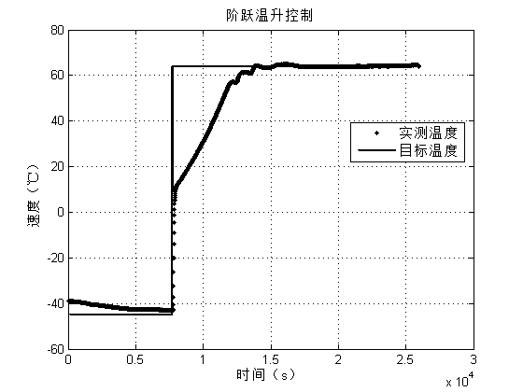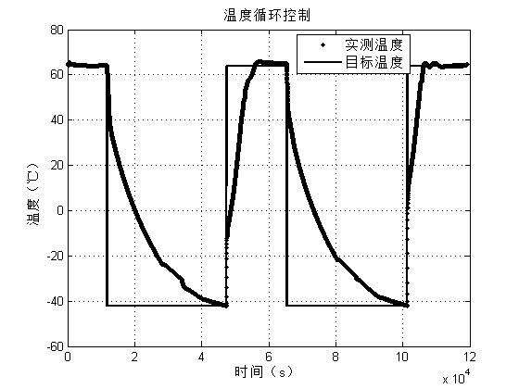 5(a) 阶跃温升控制 5 (b) 温度循环控制
综上，两个控制试验的最大超调量均小于2℃，稳态误差小于1℃。实际试验结果表明，本文提供的算法适应性好，较好地解决了控制系统快速性和小超调量之间的矛盾。

5 结论
本文采用基于LXI总线技术的仪器构建系统，实现了高精度数据测量、远距离数据传输、远程仪器控制以及高精度数据同步的要求；采用改进的模糊自整定PID控制算法，较好地解决了温度控制系统快速性和小超调量之间的矛盾。该分布式测控系统在改善试验人员工作条件的基础上，比原系统的试验准备时间减少一般以上，大大提高了试验工作效率。同时，系统还增强了整个测控试验流程的可靠性、安全性、易用性、可扩展性，具有较高的工程应用价值及经济价值。

参 考 文 献
- 郭赣. 真空热试验的温度测量系统[J]. 航天器环境工程, 2009, 26(1): 33-36
- 张景川, 等. 航天器真空热试验测控系统应用现状及发展趋势[J]. 航天器环境工程, 2012,29(3): 263-267
- 冯尧,等. 航天器真空热试验测控系统软件结构设计与建模[J]. 航天器环境工程, 2010, 27(5): 616-620
- 刘畅, 王奕荣. 真空热试验测控软件系统架构设计[J]. 航天器环境工程,. 2010, 27(3): 324-327
- 张军, 等. 模糊自整定PID控制及其在航天产品真空热试验中的应用分析[J]. 航天器环境工程, 2007, 24(5):304-309
- 徐昕, 等. LXI总线接口的设计及其在军用测试系统中的应用[J]. 计算机测量与控制, 2009. 17( 10):1996-2000
- 孙震, 等. LXI总线及其关键技术分析[J]. 中国仪器仪表, 2006, 3:49-51
- 倪博溢, 萧德云. MATLAB环境下的系统辨识仿真工具箱[J]. 系统仿真学报, 2006.18(6):1493-1496
- 庞中华, 等. 系统辨识与自适应控制MATLAB仿真[M]. 北京：北京航空航天大学出版社, 2013,8..

联系方式：
通信地址：北京市丰台区云岗西路17号 孙日明 收
邮编：100074
手机：18911189051
固话：010-68742020

